第三部分三雕技术旭日图和三雕技术在徽州六县使用次数玫瑰图
三雕技术旭日图
层级/分类 | 元素 | 颜色色号 | 作用与设计说明
整体背景 | 页面背景 | #e0d8d0 | 浅米色底，统一徽派古朴质感
整体背景 | 图表区块边框 | #e0d8d0 | 同背景色，柔和分隔板块
文字颜色 | 标签文字 | #4a3b2e | 深棕色，清晰易读，复古正式
一级分类 | 木雕主色 | #e8b98a | 暖木色，代表木雕大类
一级分类 | 石雕主色 | #8ba8a6 | 青灰色，代表石雕大类
一级分类 | 砖雕主色 | #d99e8c | 砖陶色，代表砖雕大类
二级子类 | 木雕 - 技艺 | #f0e0c8 | 浅米色，技艺子分类
二级子类 | 木雕 - 材料 | #d9c0a0 | 浅木棕色，材料子分类
二级子类 | 石雕 - 技艺 | #9cb8b6 | 浅青灰，技艺子分类
二级子类 | 石雕 - 材料 | #7fa09e | 深青灰，材料子分类
二级子类 | 砖雕 - 技艺 | #e0b0a0 | 浅砖色，技艺子分类
二级子类 | 砖雕 - 材料 | #c8b0a6 | 灰砖色，材料子分类
三级细分 | 木雕技艺 - 浅雕 | #f5e8d2 | 浅雕区域色
三级细分 | 木雕技艺 - 平雕 | #f2e4c9 | 平雕区域色
三级细分 | 木雕技艺 - 多层透雕 | #efe0c0 | 多层透雕主色
三级细分 | 木雕技艺 - 深浮雕 | #e3d0a0 | 深浮雕主色
三级细分 | 木雕技艺 - 圆雕 | #dac488 | 圆雕主色
三级细分 | 木雕技艺 - 阴雕 | #f8e8b8 | 阴雕主色
三级细分 | 木雕技艺 - 阳雕 | #faf0c8 | 阳雕主色
三级细分 | 木雕材料 - 杉木 | #d4b898 | 杉木色
三级细分 | 木雕材料 - 樟木 | #c4a980 | 樟木色
三级细分 | 木雕材料 - 楠木 | #a38b65 | 楠木色
三级细分 | 木雕材料 - 银杏木 | #8d7753 | 银杏木色
三级细分 | 石雕技艺 - 浅浮雕 | #a7c0be | 浅浮雕
三级细分 | 石雕技艺 - 平雕 / 深浮雕 | #96b4b2 | 平雕、深浮雕
三级细分 | 石雕技艺 - 圆雕 | #83a4a2 | 圆雕
三级细分 | 石雕技艺 - 透雕 | #b1c8c6 | 透雕
三级细分 | 石雕材料 - 黟县青石 | #799896 | 黟县青石
三级细分 | 石雕材料 - 茶园石 | #6d8c8a | 茶园石
三级细分 | 石雕材料 - 麻砾石 | #61807e | 麻砾石
三级细分 | 砖雕技艺 - 浅浮雕 | #e5b8a8 | 浅浮雕
三级细分 | 砖雕技艺 - 多层镂雕 | #dbab99 | 多层镂雕
三级细分 | 砖雕技艺 - 堆雕 | #d6a38f | 堆雕
三级细分 | 砖雕技艺 - 圆雕 | #d19b86 | 圆雕
三级细分 | 砖雕技艺 - 半圆雕 | #cc937d | 半圆雕
三级细分 | 砖雕技艺 - 线刻 | #efc8b8 | 线刻
三级细分 | 砖雕材料 - 青灰砖 | #bea89e | 青灰砖
三级细分 | 砖雕材料 - 窑制金砖 | #b4a096 | 窑制金砖
四级应用场景 | 木雕 - 浅雕 - 花板装饰 | #f9efdb | 浅雕应用场景
四级应用场景 | 木雕 - 平雕 - 门窗裙板 | #f7ebd3 | 平雕应用场景
四级应用场景 | 木雕 - 多层透雕 - 梁架雀替 | #ecdcb8 | 多层透雕应用场景
四级应用场景 | 木雕 - 多层透雕 - 窗格栏板 | #e9d8b0 | 多层透雕应用场景
四级应用场景 | 木雕 - 多层透雕 - 挂落飞罩 | #e6d4a8 | 多层透雕应用场景
四级应用场景 | 木雕 - 深浮雕 - 床榻围板 | #e0cc98 | 深浮雕应用场景
四级应用场景 | 木雕 - 深浮雕 - 箱柜面板 | #ddc890 | 深浮雕应用场景
四级应用场景 | 木雕 - 圆雕 - 人物瑞兽 | #d7c080 | 圆雕应用场景
四级应用场景 | 木雕 - 圆雕 - 供桌摆件 | #d4bc78 | 圆雕应用场景
四级应用场景 | 木雕 - 阴雕 - 书案镇纸 | #fbeec0 | 阴雕应用场景
四级应用场景 | 木雕 - 阳雕 - 匾额楹联 | #fcf6d0 | 阳雕应用场景
四级应用场景 | 木雕 - 杉木 - 梁架 | #c9af8f | 杉木应用场景
四级应用场景 | 木雕 - 樟木 - 衣柜 | #b99f77 | 樟木应用场景
四级应用场景 | 木雕 - 樟木 - 窗棂 | #ae956e | 樟木应用场景
四级应用场景 | 木雕 - 楠木 - 宗祠立柱 | #98815c | 楠木应用场景
四级应用场景 | 木雕 - 银杏木 - 桌案 | #826d4a | 银杏木应用场景
四级应用场景 | 石雕 - 浅浮雕 - 碑刻纹饰 | #b1c8c6 | 浅浮雕应用场景
四级应用场景 | 石雕 - 平雕 - 牌坊字牌 | #a0bcba | 平雕应用场景
四级应用场景 | 石雕 - 深浮雕 - 祠庙墙面 | #96b4b2 | 深浮雕应用场景
四级应用场景 | 石雕 - 剔地雕 - 柱础 | #8facaa | 剔地雕应用场景
四级应用场景 | 石雕 - 圆雕 - 石狮石人 | #89a8a6 | 圆雕应用场景
四级应用场景 | 石雕 - 圆雕 - 石马石象 | #8facaa | 圆雕应用场景
四级应用场景 | 石雕 - 圆雕 - 祭祀器皿 | #96b4b2 | 圆雕应用场景
四级应用场景 | 石雕 - 透雕 - 栏板石窗 | #bbcaca | 透雕应用场景
四级应用场景 | 石雕 - 透雕 - 庭院漏窗 | #c5d2d0 | 透雕应用场景
四级应用场景 | 石雕 - 黟县青石 - 牌坊 | #83a09e | 黟县青石应用场景
四级应用场景 | 石雕 - 茶园石 - 石狮子 | #779492 | 茶园石应用场景
四级应用场景 | 石雕 - 麻砾石 - 台基 | #6b8886 | 麻砾石应用场景
四级应用场景 | 砖雕 - 浅浮雕 - 门楼字牌 | #eac0b0 | 浅浮雕应用场景
四级应用场景 | 砖雕 - 浅浮雕 - 门楣装饰 | #efc8b8 | 浅浮雕应用场景
四级应用场景 | 砖雕 - 浅浮雕 - 墙头纹饰 | #f4d0c0 | 浅浮雕应用场景
四级应用场景 | 砖雕 - 多层镂雕 - 花鸟窗格 | #e0b0a0 | 多层镂雕应用场景
四级应用场景 | 砖雕 - 多层镂雕 - 人物故事板 | #e5b8a8 | 多层镂雕应用场景
四级应用场景 | 砖雕 - 堆雕 - 门头 | #dbab99 | 堆雕应用场景
四级应用场景 | 砖雕 - 圆雕 - 人物摆件 | #d19b86 | 圆雕应用场景
四级应用场景 | 砖雕 - 半圆雕 - 瑞兽装饰 | #cc937d | 半圆雕应用场景
四级应用场景 | 砖雕 - 线刻 - 砖边纹饰 | #f4d0c0 | 线刻应用场景
四级应用场景 | 砖雕 - 线刻 - 楹联边框 | #f9d8c8 | 线刻应用场景
四级应用场景 | 砖雕 - 青灰砖 - 门楼 | #c3b0a6 | 青灰砖应用场景
四级应用场景 | 砖雕 - 青灰砖 - 照壁 | #c8b8ae | 青灰砖应用场景
四级应用场景 | 砖雕 - 窑制金砖 - 天井 | #bea89e | 窑制金砖应用场景

2.数据层级与可视化含义
旭日图的核心是展示徽派三雕（至 1911 年）的工艺 / 材料构成及细分占比
层级 | 分类 | 可视化含义
1 级 | 木雕 / 石雕 / 砖雕 | 三大雕刻品类的整体占比
2 级 | 技艺 / 材料（子分类） | 每个品类中 "工艺技法" 和 "原材料" 的占比
3 级 | 具体工艺 / 材料种类 | 细分工艺 / 材料的占比
4 级 | 应用场景 | 具体工艺 / 材料的实际应用场景占比
可视化核心含义：
从中心向外层层拆解，直观展示 "宏观品类→中观分类→微观应用" 的层级关系；
数值比例对应区块大小，即扇形大小代表改节点所占上一节点的比例大小，比如次数，占比。

- 交互设计
交互类型 | 实现逻辑
鼠标悬浮 (emphasis) | 1. 区块阴影：shadowBlur: 6 + 浅棕色阴影，突出当前区块；2. 文字强化：字号从 10→11，加粗，增加文字阴影；3. 聚焦子节点：focus: 'descendant'，模糊其他非相关节点
提示框 (tooltip) | 1. 显示完整层级路径：如 "木雕 → 技艺 → 多层透雕 → 梁架雀替"；2. 显示数值比例：精准展示该节点的数值；3. 样式：浅米色背景 + 棕色边框，贴合整体风格
按钮切换 | 点击 "旭日图" 按钮，显示图表 + 图例，隐藏玫瑰图
点击交互 | 点击展开 / 收起（旭日图原生交互）  交互行为：单击某一分类区块  单击内层：聚焦放大该分类，隐藏其他分支  单击中心：返回全局视图

- 我画的示例图片：
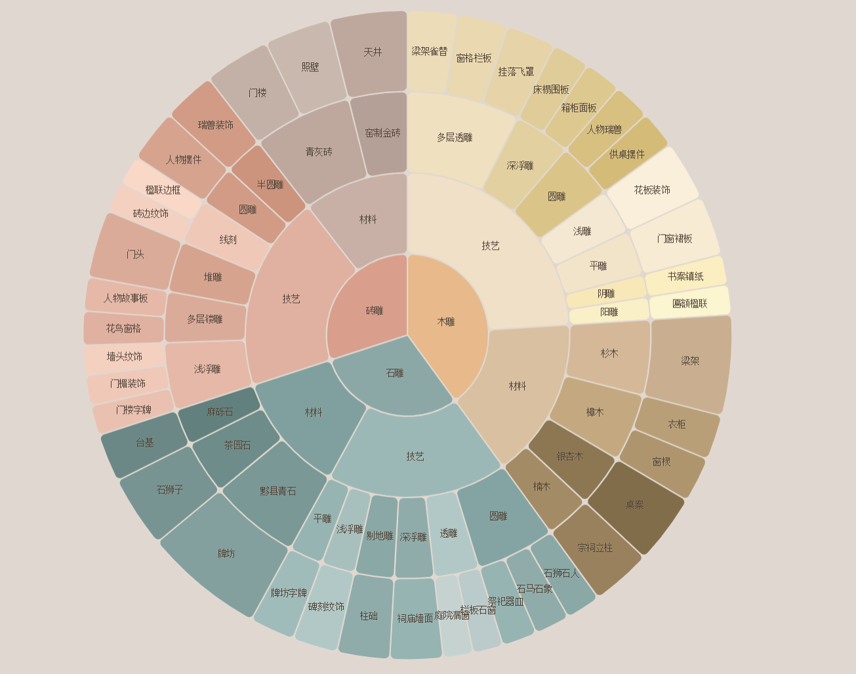

旭日图示例图片：
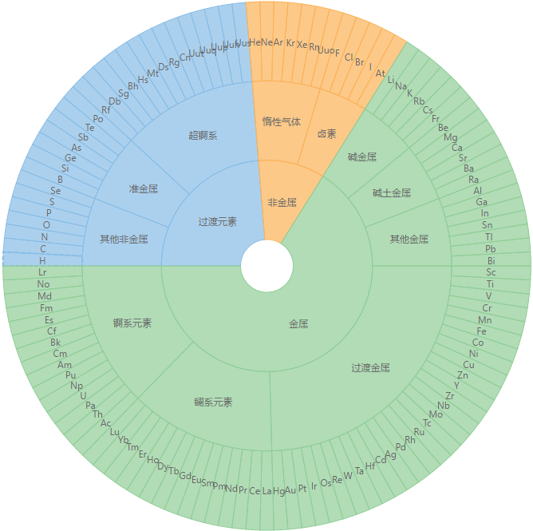

三雕技术在徽州六县使用次数玫瑰图
- 颜色色号
县域 | 木雕色号 | 砖雕色号 | 石雕色号 | 设计逻辑
歙县 | #FBC0A8 | #E8A094 | #F28870 | 暖橙系，代表核心产区
黟县 | #C8E6E4 | #B8D4D2 | #A8C2C0 | 冷青系，贴合徽派水墨风
休宁 | #FBE4D0 | #FBD9B8 | #FBCA98 | 浅黄系，柔和质感
祁门 | #D8E8D8 | #C8D8C8 | #B8C8B8 | 浅绿系，贴合山林产区
绩溪 | #F0D8C8 | #E8C0A8 | #E0B090 | 暖棕系，传统砖色
婺源 | #F0E8F0 | #E8D8E8 | #E0C8E0 | 浅紫系，特色产区

- 可视化设计
· 角度：每个数据项（县域 + 工艺）均分角度，共 18 个数据项 → 每个扇形占 20°；
· 半径：由各雕在各县的遗存数量决定，数量越高，扇形越向外延伸；
· 布局：中心坐标为容器中点，内半径固定 20（避免中心空白过大）。
· 颜色： 木雕（浅）砖雕（中）石雕（深）

- 交互设计
交互类型 | 实现逻辑
鼠标悬浮 | 1. 扇形透明度从 1→0.85，弱化当前区块；2. 提示框显示详细信息：县域 + 工艺 + 遗存频次；3. 提示框跟随鼠标位置，精准定位
鼠标移出 | 1. 透明度恢复为 1；2. 提示框隐藏
按钮切换 | 点击 "玫瑰图" 按钮，显示图表 + 图例，隐藏旭日图
图例辅助 | 左侧：工艺深浅色图例；右侧：县域色系图例，快速解读颜色含义

- 我画的示例图片：
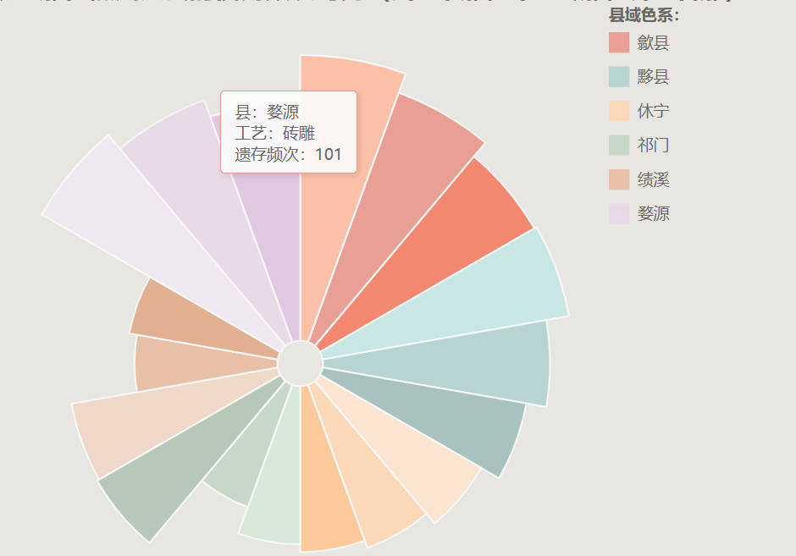

玫瑰图示例图片

